ОБЪЕКТ, ОБЛАДАЮЩИЙ ПРИЗНАКАМИ ОБЪЕКТА КУЛЬТУРНОГО НАСЛЕДИЯ
«Каменный двухэтажный дом, начало XX в.»
(г. Мариинский Посад, ул. Николаева, д. 48)
Каменный двухэтажный дом, расположенный на ул. Николаева, украшает центральную часть города Мариинский Посад. Предположительно был построен для размещения приходского училища в начале XX века.
Согласно архивным документам, проект Мариинско-посадского приходского училища был разработан в 1906 г. Автор проекта – казанский архитектор Степан Владимирович Бечко-Друзин (1860-1930). По его проектам и под его руководством построены также Казанское соединенное промышленное училище (1897), реальное училище в г. Елабуге (1882), церковь Сергия Радонежского в с. Нижний Услон (1890-1907), дом С.М. Марко (1906), здание Чистопольской первой мужской гимназии (1908-1909), здание низшей ремесленной школы (училища) в Царевококшайске (ныне Йошкар-Ола, 1909-1911) и др. Строительство было завершено в 1908 г. Здание принято в эксплуатацию в 1912 г.
Дом Т-образный в плане. Главный фасад, выходящий на ул. Николаева, имеет 8 оконных осей и центральный вход на первом этаже. Фасад, ориентированный на ул. Июльскую, имеет пять оконных осей. Здесь же в пристроенных справа двухэтажных каменных сенях находится еще один вход в здание.
Оконные проемы первого этажа прямоугольной формы, второго этажа – с лучковым завершением, акцентированы замковым камнем. Окна заменены на пластиковые. Под каждым окном расположены узкие горизонтальные филенки. Между окнами второго этажа имеется декоративный пояс. Углы здания отмечены лопатками, на уровне первого этажа лопатки рустованы, на уровне второго – с фигурными филенками. Первый этаж отделен от второго профилированным междуэтажным карнизом. Здание увенчано ступенчатым карнизом. Крыша вальмовая, с аттиком на восточную сторону, покрытие кровли фальцевое.
В 1930-1960-е гг. в здании размещался детский дом. В настоящее время его помещения приспособлены под размещение предприятий торговли. Фасад закрыт многочисленными пристроями.
Представляет историко-культурную ценность как образец общественного здания, возведенного в формах эклектики в начале XX в.

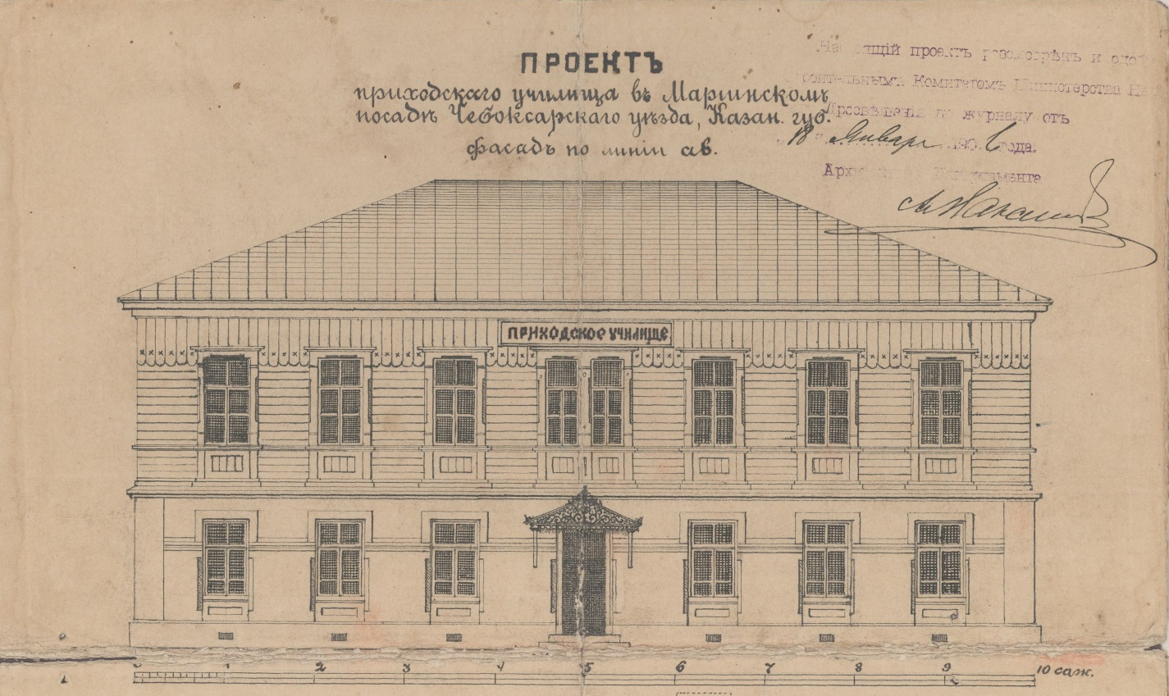

Фото № 1. Проект приходского училища в г. Мариинский Посад.

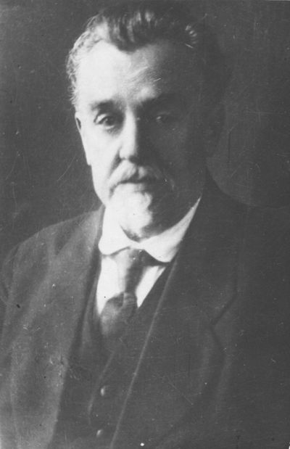
Фото № 2. Архитектор С.В. Бечко-Друзин.

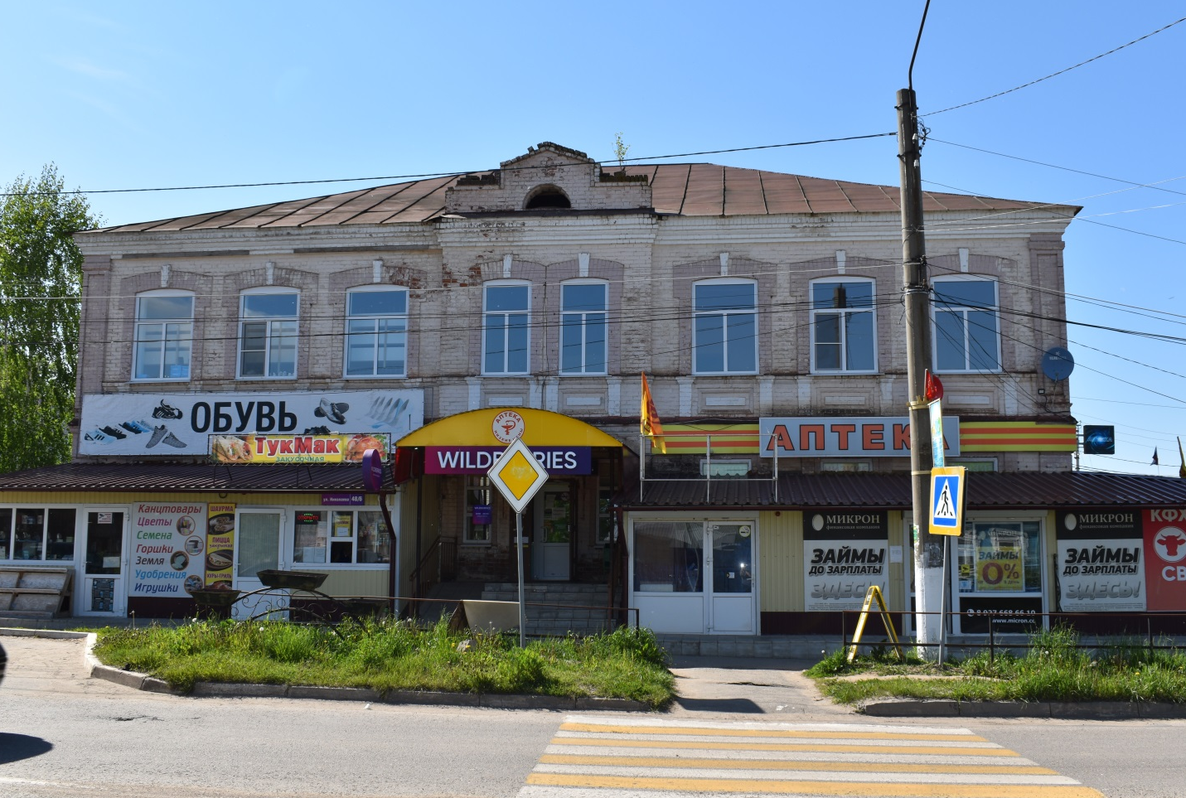
Фото № 3. Объект, обладающий признаками объекта культурного наследия, 2022 г.

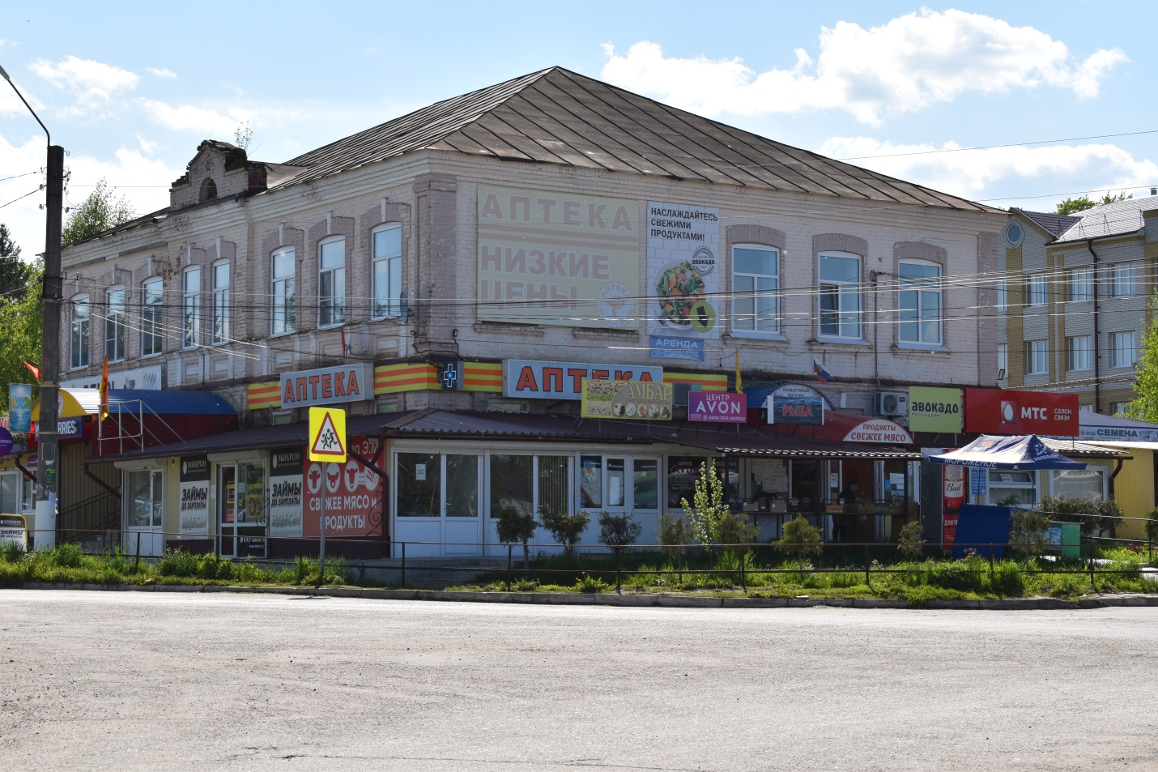
Фото № 4. Объект, обладающий признаками объекта культурного наследия, 2022 г.

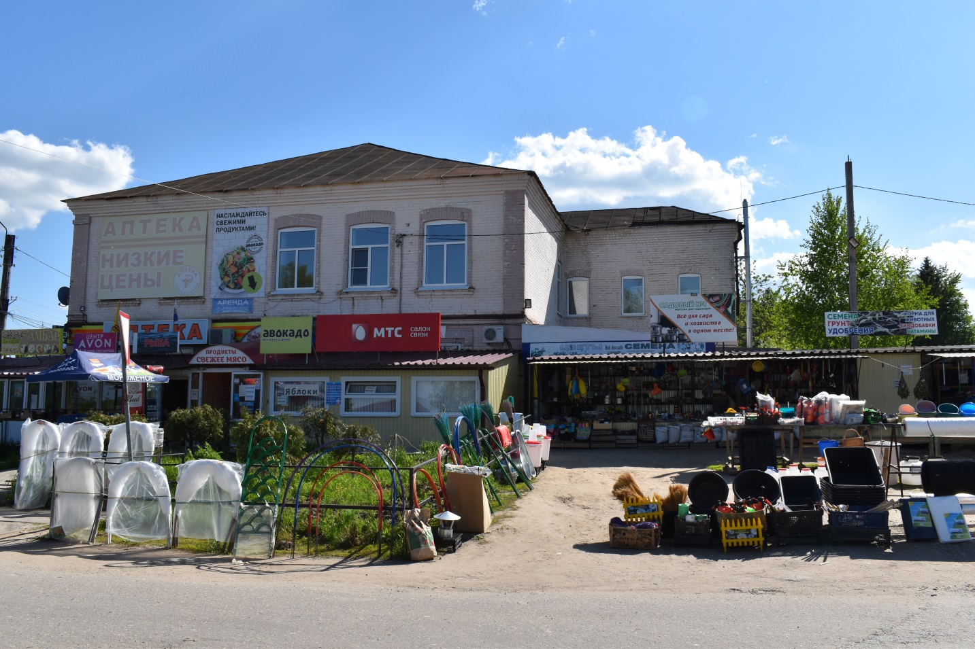
Фото № 5. Объект, обладающий признаками объекта культурного наследия, 2022 г.

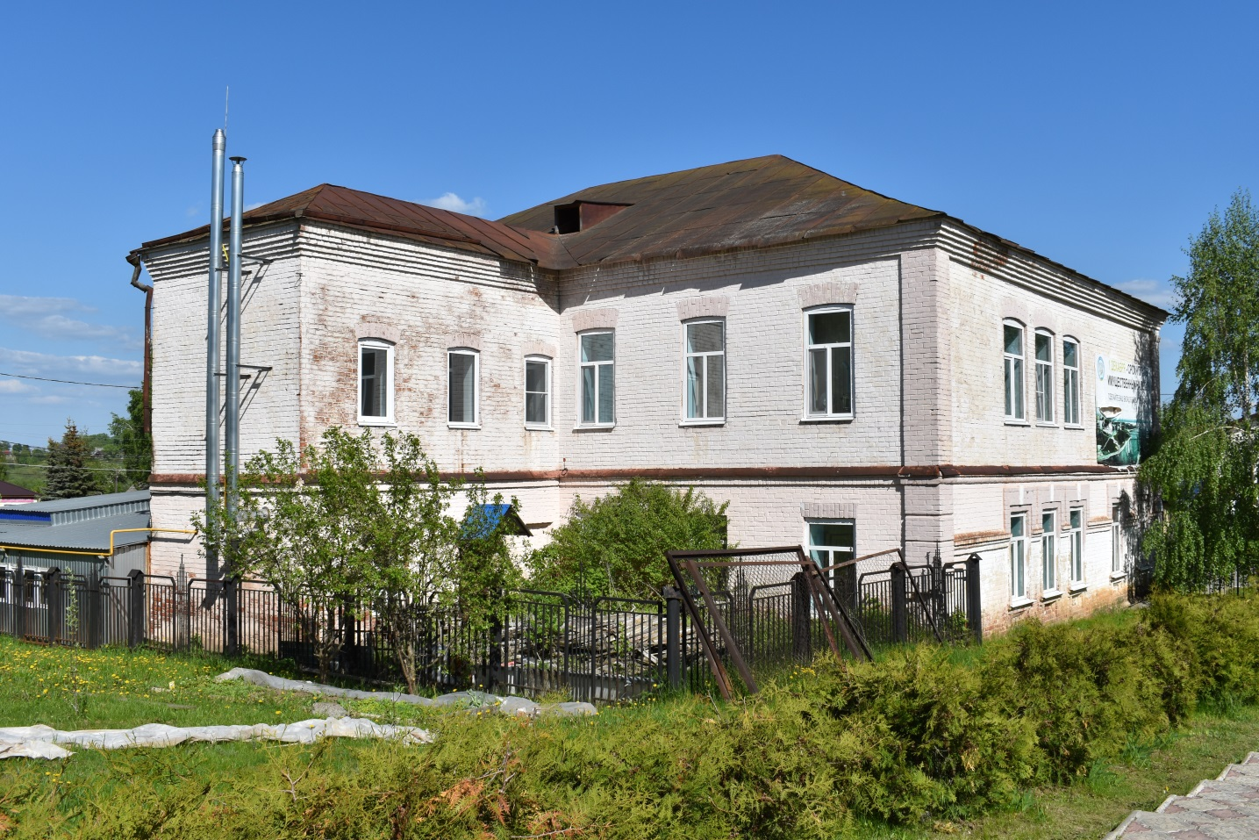
Фото № 6. Объект, обладающий признаками объекта культурного наследия, 2022 г.

